**МИНИСТЕРСТВО НАУКИ И ВЫСШЕГО**

**ОБРАЗОВАНИЯ РОССИЙСКОЙ ФЕДЕРАЦИИ**ФЕДЕРАЛЬНОЕ ГОСУДАРСТВЕННОЕ БЮДЖЕТНОЕ ОБРАЗОВАТЕЛЬНОЕ УЧРЕЖДЕНИЕ  
ВЫСШЕГО ОБРАЗОВАНИЯ  
**«БЕЛГОРОДСКИЙ ГОСУДАРСТВЕННЫЙ  
ТЕХНОЛОГИЧЕСКИЙ УНИВЕРСИТЕТ им. В.Г.ШУХОВА»  
(БГТУ им. В.Г.Шухова)**

Кафедра программного обеспечения вычислительной техники и автоматизированных систем

Лабораторная работа №3

Дисциплина: Теория цифровых автоматов

по теме Синтез и анализ комбинационных схем с одним

выходом с учетом неопределенностей

Выполнил: ст. группы ВТ-32  
 Воскобойников

Проверил: Рязанов Ю. Д.

**Белгород 2020**

**Цель работы**: научиться строить эффективные по быстродействию и затратам оборудования комбинационные схемы с учетом неопределенностей.

***Задание***

1. Составить таблицу истинности заданной частично определенной булевой функции (см. варианты заданий в таблице 2). Булева функция здесь задана двумя условиями (условие 1 и условие 2), зависящими от значений аргументов. Если на наборе аргументов условие 2 истинно, то значение функции на этом наборе не определено. Если же на наборе аргументов условие 2 ложно, то значение функции на этом наборе равно значению условия 1 на этом наборе аргументов. В условии зна- чение аргумента отождествляется с двоичной цифрой, а последова-тельность аргументов — с двоичным числом. Для составления таблицы истинности рекомендуется написать программу

2. Решить задачу минимизации частично определенной булевой функции в классе дизъюнктивных нормальных форм.

3. Написать программу, строящую таблицу истинности булевой функции, полученной при выполнении п. 2 Сравнить полученную таблицу с таблицей истинности исходной частично определенной булевой

4. Применить факторизационный метод синтеза многоярусной ком- бинационной схемы в базисе И-ИЛИ-НЕ с двухвходовыми элементами И и ИЛИ по полученной при выполнении п. 2 минимальной дизъюнк- тивной нормальной форме булевой функции.

5. Решить задачу минимизации частично определенной булевой функции в классе конъюнктивных нормальных форм.

6. Написать программу, строящую таблицу истинности булевой функции, полученной при выполнении п. 5 Сравнить полученную таб- лицу с таблицей истинности исходной частично определенной булевой

7. Применить факторизационный метод синтеза многоярусной комбинационной схемы в базисе И-ИЛИ-НЕ с двухвходовыми элементами И и ИЛИ по полученной при выполнении п. 5 минимальной конъюнктивной нормальной форме булевой функции.

8. Написать программы, моделирующие работу схем, полученных в пунктах 4 и 7, на всех входных наборах и строящие таблицу истинности каждой схемы. Сравнить полученные таблицы истинности с таблицей истинности исходной частично определенной функции.

9. Сравнить схемы, построенные в лабораторных работах №1 и №3 по Квайну и по быстродействию.

1. Составить таблицу истинности заданной частично определенной булевой функции (см. варианты заданий в таблице 2). Булева функция здесь задана двумя условиями (условие 1 и условие 2), зависящими от значений аргументов. Если на наборе аргументов условие 2 истинно, то значение функции на этом наборе не определено. Если же на наборе аргументов условие 2 ложно, то значение функции на этом наборе равно значению условия 1 на этом наборе аргументов. В условии зна- чение аргумента отождествляется с двоичной цифрой, а последова-тельность аргументов — с двоичным числом. Для составления таблицы истинности рекомендуется написать программу

|  |  |  |  |  |  |  |  |
| --- | --- | --- | --- | --- | --- | --- | --- |
|  |  |  |  |  | *(x4x5+ x1x2x3)=0,5,8,10* | *(x1x2x4)=1* |  |
| 0 | 0 | 0 | 0 | 0 | *(00+000)=0,5,8,10* | (000)=1 | 1 |
| 0 | 0 | 0 | 0 | 1 | *(01+000)=0,5,8,10* | (000)=1 | 0 |
| 0 | 0 | 0 | 1 | 0 | (10+000)_=*0,5,8,10* | (001)=1 | - |
| 0 | 0 | 0 | 1 | 1 | *(11+000)=0,5,8,10* | (001)=1 | - |
| 0 | 0 | 1 | 0 | 0 | *(00+001)=0,5,8,10* | (000)=1 | 0 |
| 0 | 0 | 1 | 0 | 1 | *(01+001)=0,5,8,10* | (000)=1 | 0 |
| 0 | 0 | 1 | 1 | 0 | *(10+001)=0,5,8,10* | (001)=1 | - |
| 0 | 0 | 1 | 1 | 1 | *(11+001)=0,5,8,10* | (001)=1 | - |
| 0 | 1 | 0 | 0 | 0 | *(00+010)=0,5,8,10* | (010)=1 | 0 |
| 0 | 1 | 0 | 0 | 1 | *(01+010)=0,5,8,10* | (010)=1 | 0 |
| 0 | 1 | 0 | 1 | 0 | *(10+010)=0,5,8,10* | (011)=1 | 0 |
| 0 | 1 | 0 | 1 | 1 | *(11+010)=0,5,8,10* | (011)=1 | 1 |
| 0 | 1 | 1 | 0 | 0 | *(00+011)=0,5,8,10* | (010)=1 | 0 |
| 0 | 1 | 1 | 0 | 1 | *(01+011)=0,5,8,10* | (010)=1 | 0 |
| 0 | 1 | 1 | 1 | 0 | *(10+011)=0,5,8,10* | (011)=1 | 1 |
| 0 | 1 | 1 | 1 | 1 | *(11+011)=0,5,8,10* | (011)=1 | 0 |
| 1 | 0 | 0 | 0 | 0 | *(00+100)=0,5,8,10* | (100)=1 | 0 |
| 1 | 0 | 0 | 0 | 1 | *(01+100)=0,5,8,10* | (100)=1 | 1 |
| 1 | 0 | 0 | 1 | 0 | *(10+100)=0,5,8,10* | (101)=1 | 0 |
| 1 | 0 | 0 | 1 | 1 | *(11+100)=0,5,8,10* | (101)=1 | 0 |
| 1 | 0 | 1 | 0 | 0 | *(00+101)=0,5,8,10* | (100)=1 | 1 |
| 1 | 0 | 1 | 0 | 1 | *(01+101)=0,5,8,10* | (100)=1 | 0 |
| 1 | 0 | 1 | 1 | 0 | *(10+101)=0,5,8,10* | (101)=1 | 0 |
| 1 | 0 | 1 | 1 | 1 | *(11+101)=0,5,8,10* | (101)=1 | 1 |
| 1 | 1 | 0 | 0 | 0 | *(00+110)=0,5,8,10* | (110)=1 | 0 |
| 1 | 1 | 0 | 0 | 1 | *(01+110)=0,5,8,10* | (110)=1 | 0 |
| 1 | 1 | 0 | 1 | 0 | *(10+110)=0,5,8,10* | (111)=1 | 1 |
| 1 | 1 | 0 | 1 | 1 | *(11+110)=0,5,8,10* | (111)=1 | 0 |
| 1 | 1 | 1 | 0 | 0 | *(00+111)=0,5,8,10* | (110)=1 | 0 |
| 1 | 1 | 1 | 0 | 1 | *(01+111)=0,5,8,10* | (110)=1 | 1 |
| 1 | 1 | 1 | 1 | 0 | *(10+111)=0,5,8,10* | (111)=1 | 0 |
| 1 | 1 | 1 | 1 | 1 | *(11+111)=0,5,8,10* | (111)=1 | 1 |

2. Решить задачу минимизации частично определенной булевой функции в классе дизъюнктивных нормальных форм.

СДНФ:

|  |  |  |  |  |  |
| --- | --- | --- | --- | --- | --- |
| 00000+ | 00010+ | 00011+  00110+  10001  10100 | 00111+  01011+  01110+  11010 | 10111+  11101+ | 11111+ |
| 000-0 | 0001-+  00-10+ | 00-11+  0-011  0011-+  0-110 | -0111 | 1-111  111-1 |  |
|  | 00-1- |  |  |  |  |

|  |  |  |  |  |  |  |  |  |  |
| --- | --- | --- | --- | --- | --- | --- | --- | --- | --- |
|  | 00000 | 10001 | 10100 | 01011 | 01110 | 11010 | 10111 | 11101 | 11111 |
| 10001 |  | + |  |  |  |  |  |  |  |
| 10100 |  |  | + |  |  |  |  |  |  |
| 11010 |  |  |  |  |  | + |  |  |  |
| 000-0 | + |  |  |  |  |  |  |  |  |
| 0-011 |  |  |  | + |  |  |  |  |  |
| 0-110 |  |  |  |  | + |  |  |  |  |
| -0111 |  |  |  |  |  |  | + |  |  |
| 1-111 |  |  |  |  |  |  | + |  | + |
| 111-1 |  |  |  |  |  |  |  | + | + |
| 00-1- |  |  |  |  |  |  |  |  |  |

F=111-10-1100-011000-01010010001=

3. Написать программу, строящую таблицу истинности булевой функции, полученной при выполнении п. 2 Сравнить полученную таблицу с таблицей истинности исходной частично определенной булевой

#include <iostream>  
  
  
const int NotUsed = system("color F0");  
int TableValue3(int *X)  
{  
 bool Value = X[1]&&X[2]&&X[3]&&X[5] || !X[2]&&X[3]&&X[4]&&X[5] || !X[1]&&X[3]&&X[4]&&!X[5] || !X[1]&&!X[3]&&X[4]&&X[5]  
 || !X[1]&&!X[2]&&!X[3]&&!X[5] || X[1]&&X[2]&&!X[3]&&X[4]&&!X[5] || X[1]&&!X[2]&&X[3]&&!X[4]&&!X[5] || X[1]&&!X[2]&&!X[3]&&!X[4]&&X[5];  
 return Value;

}  
  
int main(int argc, const char * argv[]) {  
 int X[6];  
 for (int i = 1; i < 6; i++)  
 printf(" x%d|", i);  
 printf(" F \n");  
  
 for (X[1] = 0; X[1] < 2; X[1]++)  
 for (X[2] = 0; X[2] < 2; X[2]++)  
 for (X[3] = 0; X[3] < 2; X[3]++)  
 for (X[4] = 0; X[4] < 2; X[4]++)  
 for (X[5] = 0; X[5] < 2; X[5]++)  
 {  
 for (int i = 1; i < 6; i++)  
 printf(" %2d|", X[i]);  
 printf(" %2d ", TableValue6(X));  
  
 printf("\n");  
 }  
 return 0;  
}

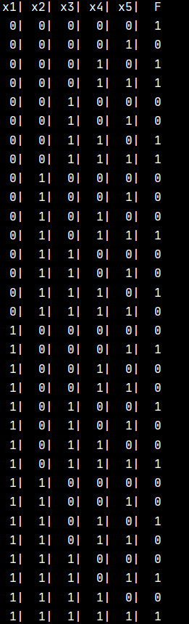 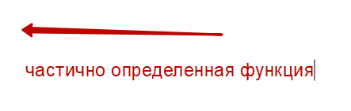



4. Применить факторизационный метод синтеза многоярусной ком- бинационной схемы в базисе И-ИЛИ-НЕ с двухвходовыми элементами И и ИЛИ по полученной при выполнении п. 2 минимальной дизъюнк- тивной нормальной форме булевой функции.

|  |  |  |  |  |  |  |  |  |  |  |  |  |  |  |  |  |  |  |  |  |  |
| --- | --- | --- | --- | --- | --- | --- | --- | --- | --- | --- | --- | --- | --- | --- | --- | --- | --- | --- | --- | --- | --- |
|  |  |  |  |  |  |  |  |  |  |  |  |  |  |  |  |  |  |  |  |  |  |
|  | 1* | 0 | 1* | 0 | 1* | 0 | 0 | 0 | 1* | 0 | 1 | 1 | 0 | 0 | 0 | 0 | 0 | 0 | 0 | 0 | 0 |
|  | 0 | 0 | 0 | 1* | 1* | 0 | 1* | 0 | 1* | 0 | 1 | 0 | 1 | 0 | 0 | 0 | 0 | 0 | 0 | 0 | 0 |
|  | 0 | 1* | 0 | 0 | 1* | 0 | 1* | 0 | 0 | 1* | 0 | 0 | 0 | 1 | 1 | 0 | 0 | 0 | 0 | 0 | 0 |
|  | 0 | 1* | 0 | 0 | 0 | 1* | 1* | 0 | 1* | 0 | 0 | 0 | 0 | 1 | 0 | 1 | 0 | 0 | 0 | 0 | 0 |
|  | 0 | 1* | 0 | 1* | 0 | 1* | 0 | 0 | 0 | 1* | 0 | 0 | 0 | 0 | 0 | 0 | 1 | 1 | 0 | 0 | 0 |
|  | 1* | 0 | 1* | 0 | 0 | 1* | 1* | 0 | 0 | 1* | 0 | 1* | 0 | 0 | 0 | 0 | 0 | 1 | 1 | 0 | 0 |
|  | 1* | 0 | 0 | 1* | 1* | 0 | 0 | 1* | 0 | 1* | 0 | 0 | 0 | 0 | 1 | 0 | 0 | 0 | 0 | 1 | 0 |
|  | 1* | 0 | 0 | 1* | 0 | 1* | 0 | 1* | 1* | 0 | 0 | 0 | 0 | 0 | 0 | 1 | 0 | 0 | 0 | 1 | 0 |
|  | 0 | 0 | 0 | 0 | 1 | 0 | 0 | 0 | 1 | 0 | 0 | 0 | 0 | 0 | 0 | 0 | 0 | 0 | 0 | 0 | 0 |
|  | 1 | 0 | 1 | 0 | 0 | 0 | 0 | 0 | 0 | 0 | 0 | 0 | 0 | 0 | 0 | 0 | 0 | 0 | 0 | 0 | 0 |
|  | 0 | 0 | 0 | 1 | 0 | 0 | 1 | 0 | 0 | 0 | 0 | 0 | 0 | 0 | 0 | 0 | 0 | 0 | 0 | 0 | 0 |
|  | 0 | 1 | 0 | 0 | 0 | 0 | 1 | 0 | 0 | 0 | 0 | 0 | 0 | 0 | 0 | 0 | 0 | 0 | 0 | 0 | 0 |
|  | 0 | 0 | 0 | 0 | 1 | 0 | 0 | 0 | 0 | 1 | 0 | 0 | 0 | 0 | 0 | 0 | 0 | 0 | 0 | 0 | 0 |
|  | 0 | 0 | 0 | 0 | 0 | 1 | 0 | 0 | 1 | 0 | 0 | 0 | 0 | 0 | 0 | 0 | 0 | 0 | 0 | 0 | 0 |
|  | 0 | 1 | 0 | 1 | 0 | 0 | 0 | 0 | 0 | 0 | 0 | 0 | 0 | 0 | 0 | 0 | 0 | 0 | 0 | 0 | 0 |
|  | 0 | 0 | 0 | 0 | 0 | 1 | 0 | 0 | 0 | 1 | 0 | 0 | 0 | 0 | 0 | 0 | 0 | 0 | 0 | 0 | 0 |
|  | 0 | 0 | 0 | 0 | 0 | 0 | 1 | 0 | 0 | 0 | 0 | 1 | 0 | 0 | 0 | 0 | 0 | 0 | 0 | 0 | 0 |
|  | 1* | 0 | 0 | 1* | 0 | 0 | 0 | 1 | 0 | 0 | 0 | 0 | 0 | 0 | 0 | 0 | 0 | 0 | 0 | 0 | 1 |
|  | 1 | 0 | 0 | 1 | 0 | 0 | 0 | 0 | 0 | 0 | 0 | 0 | 0 | 0 | 0 | 0 | 0 | 0 | 0 | 0 | 0 |

|  |  |  |  |  |  |  |  |  |  |  |  |  |  |  |  |  |
| --- | --- | --- | --- | --- | --- | --- | --- | --- | --- | --- | --- | --- | --- | --- | --- | --- |
|  |  |  |  |  |  |  |  |  |  |  |  |  |  |  |  |  |
|  | 1 | 1 | 1 | 1 | 1 | 1 | 1 | 1 | 1 | 1 | 1 | 1 | 1 | 1 | 1 | 1 |
|  | 1 | 1 | 0 | 0 | 0 | 0 | 0 | 0 | 0 | 0 | 0 | 0 | 0 | 0 | 0 | 0 |
|  | 0 | 0 | 1 | 1 | 0 | 0 | 0 | 0 | 0 | 0 | 0 | 0 | 0 | 0 | 0 | 0 |
|  | 0 | 0 | 0 | 0 | 1 | 1 | 0 | 0 | 0 | 0 | 0 | 0 | 0 | 0 | 0 | 0 |
|  | 0 | 0 | 0 | 0 | 0 | 0 | 1 | 1 | 0 | 0 | 0 | 0 | 0 | 0 | 0 | 0 |
|  | 0 | 0 | 0 | 0 | 0 | 0 | 0 | 0 | 1 | 1 | 0 | 0 | 0 | 0 | 0 | 0 |
|  | 0 | 0 | 0 | 0 | 0 | 0 | 0 | 0 | 0 | 0 | 1 | 1 | 0 | 0 | 0 | 0 |
|  | 0 | 0 | 0 | 0 | 0 | 0 | 0 | 0 | 0 | 0 | 0 | 0 | 1 | 1 | 0 | 0 |
|  | 0 | 0 | 0 | 0 | 0 | 0 | 0 | 0 | 0 | 0 | 0 | 0 | 0 | 0 | 0 | 0 |

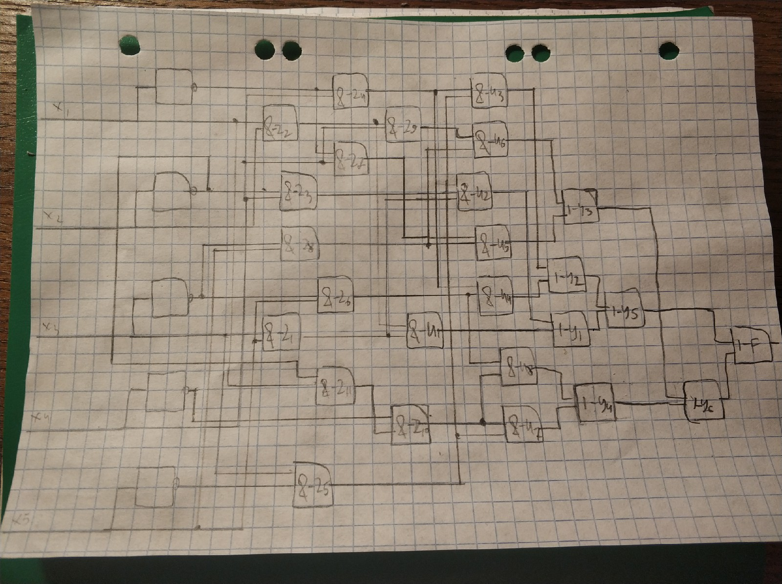

5. Решить задачу минимизации частично определенной булевой функции в классе конъюнктивных нормальных форм.

СКНФ:

|  |  |  |  |  |  |
| --- | --- | --- | --- | --- | --- |
| 0 | 1 | 2 | 3 | 4 | 5 |
|  | 00001+  00010+  00100+  01000+  10000+ | 00011+  00101+  00110+  01001+  01010+  01100+  10010+  11000+ | 00111+  01101+  10011+  10101+  10110+  11001+  11100+ | 01111+  11011+  11110+ |  |
|  | 000-1+  0001-+  00-01+  0-001+  00-10+  0-010  -0010+  001-0+  0-100+  0100-+  010-0  01-00+  -1000+  100-0  1-000 | 00-11+  -0011+  001-1+  0-101+  -0101  0011-+  -0110+  01-01+  -1001+  1010-  10-10+  0110-+  -1100+  1001-+  1100-+  11-00 | 0-111+  1-011  1-110  110-1  111-0 |  |  |
|  | 00--1  00-1-  -001-  0--01  -0-10 001--  0-10-  -100-  01-0-  -1-00 | 0-1-1 |  |  |  |

|  |  |  |  |  |  |  |  |  |  |  |  |  |  |  |  |  |  |  |  |
| --- | --- | --- | --- | --- | --- | --- | --- | --- | --- | --- | --- | --- | --- | --- | --- | --- | --- | --- | --- |
|  | 00001 | 00100 | 01000 | 10000 | 00101 | 01001 | 01010 | 01100 | 10010 | 11000 | 01101 | 10011 | 10101 | 10110 | 11001 | 11100 | 01111 | 11011 | 11110 |
| 0-010 |  |  |  |  |  |  | + |  |  |  |  |  |  |  |  |  |  |  |  |
| 010-0 |  |  | + |  |  |  | + |  |  |  |  |  |  |  |  |  |  |  |  |
| 100-0 |  |  |  | + |  |  |  |  | + |  |  |  |  |  |  |  |  |  |  |
| 1-000 |  |  |  | + |  |  |  |  |  | + |  |  |  |  |  |  |  |  |  |
| -0101 |  |  |  |  |  |  |  |  |  |  |  |  | + |  |  |  |  |  |  |
| 1010- |  |  |  |  |  |  |  |  |  |  |  |  | + |  |  |  |  |  |  |
| 11-00 |  |  |  |  |  |  |  |  |  | + |  |  |  |  |  | + |  |  | + |
| 1-011 |  |  |  |  |  |  |  |  |  |  |  | + |  |  |  |  |  | + |  |
| 1-110 |  |  |  |  |  |  |  |  |  |  |  |  |  | + |  |  |  |  | + |
| 110-1 |  |  |  |  |  |  |  |  |  |  |  |  |  |  | + |  |  |  |  |
| 111-0 |  |  |  |  |  |  |  |  |  |  |  |  |  |  |  | + |  |  | + |
| 00—1 | + |  |  |  | + |  |  | + |  |  | + |  |  |  |  |  |  |  |  |
| 00-1- |  |  |  |  |  |  |  |  |  |  |  |  |  |  |  |  |  |  |  |
| -001- |  |  |  |  |  |  |  |  | + |  |  | + |  |  |  |  |  |  |  |
| 0—01 | + |  |  |  | + | + |  |  |  |  | + |  |  |  |  |  |  |  |  |
| -0-10 |  |  |  |  | + |  |  |  | + |  |  |  |  |  |  |  |  |  |  |
| 001-- |  | + |  |  | + | + |  |  |  |  |  |  |  |  |  |  |  |  |  |
| 0-10- |  | + |  |  |  |  |  | + |  |  |  |  |  |  |  |  |  |  |  |
| -100- |  |  | + |  |  |  |  |  |  |  |  |  |  |  |  |  |  |  |  |
| 01-0- |  | + | + |  |  |  |  | + |  |  |  |  |  |  |  |  |  |  |  |
| -1-00 |  |  | + |  |  |  |  | + |  | + |  |  |  |  |  |  |  |  |  |
| 0-1-1 |  |  |  |  | + |  |  |  |  |  | + |  |  |  |  |  | + |  |  |

Минимальная КНФ:

6. Написать программу, строящую таблицу истинности булевой функции, полученной при выполнении п. 5 Сравнить полученную таб- лицу с таблицей истинности исходной частично определенной булевой

#include <iostream>  
  
  
const int NotUsed = system("color F0");  
  
int TableValue6(int *X)  
{  
 bool Value = (!X[1]||!X[3]||X[4]||!X[5])&&(X[1]||!X[2]||!X[3]||!X[5])&&(!X[2]||X[3]||!X[4]||X[5])&&(X[1]||!X[3]||X[4]||X[5])&&(X[1]||X[3]||X[4]||  
 !X[5])&&(X[1]||X[2]||!X[3]||X[5])&&(X[1]||X[2]||X[3]||!X[5])&&(!X[1]||!X[4]||X[5])&&(!X[1]||!X[2]||X[3])&&  
 (X[2]||!X[4]||!X[5])&&(!X[1]||X[3]||X[5]);  
return Value;

}  
  
int main(int argc, const char * argv[]) {  
 int X[6];  
 for (int i = 1; i < 6; i++)  
 printf(" x%d|", i);  
 printf(" F \n");  
  
 for (X[1] = 0; X[1] < 2; X[1]++)  
 for (X[2] = 0; X[2] < 2; X[2]++)  
 for (X[3] = 0; X[3] < 2; X[3]++)  
 for (X[4] = 0; X[4] < 2; X[4]++)  
 for (X[5] = 0; X[5] < 2; X[5]++)  
 {  
 for (int i = 1; i < 6; i++)  
 printf(" %2d|", X[i]);  
 printf(" %2d ", TableValue6(X));  
  
 printf("\n");  
 }  
 return 0;  
}

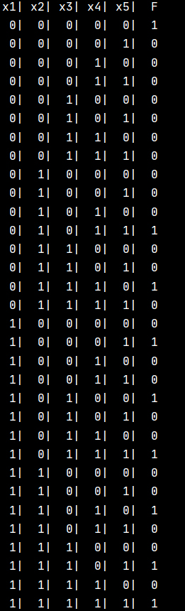09-12-2020 16-15-29

7. Применить факторизационный метод синтеза многоярусной комбинационной схемы в базисе И-ИЛИ-НЕ с двухвходовыми элементами И и ИЛИ по полученной при выполнении п. 5 минимальной конъюнктивной нормальной форме булевой функции.

|  |  |  |  |  |  |  |  |  |  |  |  |  |  |  |  |  |  |  |  |  |  |  |
| --- | --- | --- | --- | --- | --- | --- | --- | --- | --- | --- | --- | --- | --- | --- | --- | --- | --- | --- | --- | --- | --- | --- |
|  |  |  |  |  |  |  |  |  |  |  |  |  |  |  |  |  |  |  |  |  |  |  |
|  | 0 | 1* | 0 | 0 | 0 | 1* | 1* | 0 | 0 | 1* | 1 | 1 | 0 | 0 | 0 | 0 | 0 | 0 | 0 | 0 | 0 | 0 |
|  | 1* | 0 | 0 | 1* | 0 | 1* | 0 | 0 | 0 | 1* | 0 | 0 | 1 | 1 | 0 | 0 | 0 | 0 | 0 | 0 | 0 | 0 |
|  | 0 | 0 | 0 | 1* | 1* | 0 | 0 | 1* | 1* | 0 | 0 | 0 | 0 | 0 | 1 | 1 | 0 | 0 | 0 | 0 | 0 | 0 |
|  | 1* | 0 | 0 | 0 | 0 | 1* | 1* | 0 | 1* | 0 | 1 | 0 | 0 | 0 | 0 | 0 | 1 | 0 | 0 | 0 | 0 | 0 |
|  | 1* | 0 | 0 | 0 | 1* |  | 1* | 0 | 0 | 1* | 0 | 0 | 1 | 0 | 0 | 0 | 0 | 1 | 0 | 0 | 0 | 0 |
|  | 1* | 0 | 1* | 0 | 0 | 1* | 0 | 0 | 1* | 0 | 0 | 0 | 0 | 0 | 0 | 0 | 1 | 0 | 1 | 0 | 0 | 0 |
|  | 1* | 0 | 1* | 0 | 1* | 0 | 0 | 0 | 0 | 1* | 0 | 0 | 0 | 0 | 0 | 0 | 0 | 0 | 0 | 1 | 1 | 0 |
|  | 0 | 1 | 0 | 0 | 0 | 0 | 0 | 1* | 1* | 0 | 0 | 0 | 0 | 0 | 0 | 1 | 0 | 0 | 0 | 0 | 0 | 0 |
|  | 0 | 1 | 0 | 1* | 1* | 0 | 0 | 0 | 0 | 0 | 0 | 0 | 0 | 0 | 1 | 0 | 0 | 0 | 0 | 0 | 0 | 0 |
|  | 0 | 0 | 1* | 0 | 0 | 0 | 0 | 1 | 0 | 1* | 0 | 0 | 0 | 0 | 0 | 0 | 0 | 0 | 0 | 1 | 0 | 0 |
|  | 0 | 1* | 0 | 0 | 1* | 0 | 0 | 0 | 1 | 0 | 0 | 0 | 0 | 0 | 0 | 0 | 0 | 0 | 0 | 0 | 0 | 1 |
|  | 0 | 0 | 0 | 0 | 0 | 1 | 1 | 0 | 0 | 0 | 0 | 0 | 0 | 0 | 0 | 0 | 0 | 0 | 0 | 0 | 0 | 0 |
|  | 0 | 1 | 0 | 0 | 0 | 0 | 0 | 0 | 0 | 1 | 0 | 0 | 0 | 0 | 0 | 0 | 0 | 0 | 0 | 0 | 0 | 0 |
|  | 1 | 0 | 0 | 0 | 0 | 0 | 0 | 0 | 0 | 1 | 0 | 0 | 0 | 0 | 0 | 0 | 0 | 0 | 0 | 0 | 0 | 0 |
|  | 0 | 0 | 0 | 1 | 0 | 1 | 0 | 0 | 0 | 0 | 0 | 0 | 0 | 0 | 0 | 0 | 0 | 0 | 0 | 0 | 0 | 0 |
|  | 0 | 0 | 0 | 1 | 1 | 0 | 0 | 0 | 0 | 0 | 0 | 0 | 0 | 0 | 0 | 0 | 0 | 0 | 0 | 0 | 0 | 0 |
|  | 0 | 0 | 0 | 0 | 0 | 0 | 0 | 1 | 1 | 0 | 0 | 0 | 0 | 0 | 0 | 0 | 0 | 0 | 0 | 0 | 0 | 0 |
|  | 1 | 0 | 0 | 0 | 0 | 0 | 0 | 0 | 1 | 0 | 0 | 0 | 0 | 0 | 0 | 0 | 0 | 0 | 0 | 0 | 0 | 0 |
|  | 0 | 0 | 0 | 0 | 1 | 0 | 1 | 0 | 0 | 0 | 0 | 0 | 0 | 0 | 0 | 0 | 0 | 0 | 0 | 0 | 0 | 0 |
|  | 0 | 0 | 1 | 0 | 0 | 1 | 0 | 0 | 0 | 0 | 0 | 0 | 0 | 0 | 0 | 0 | 0 | 0 | 0 | 0 | 0 | 0 |
|  | 0 | 0 | 1 | 0 | 0 | 0 | 0 | 0 | 0 | 1 | 0 | 0 | 0 | 0 | 0 | 0 | 0 | 0 | 0 | 0 | 0 | 0 |
|  | 1 | 0 | 0 | 0 | 1 | 0 | 0 | 0 | 0 | 0 | 0 | 0 | 0 | 0 | 0 | 0 | 0 | 0 | 0 | 0 | 0 | 0 |
|  | 0 | 1 | 0 | 0 | 1 | 0 | 0 | 0 | 0 | 0 | 0 | 0 | 0 | 0 | 0 | 0 | 0 | 0 | 0 | 0 | 0 | 0 |

|  |  |  |  |  |  |  |  |  |  |  |  |  |  |  |  |  |  |  |  |  |  |  |
| --- | --- | --- | --- | --- | --- | --- | --- | --- | --- | --- | --- | --- | --- | --- | --- | --- | --- | --- | --- | --- | --- | --- |
|  |  |  |  |  |  |  |  |  |  |  |  |  |  |  |  |  |  |  |  |  |  |  |
|  | 1 | 1 | 1 | 1 | 1 | 1 | 1 | 1 | 1 | 1 | 1 | 1 | 1 | 1 | 1 | 1 | 1 | 1 | 1 | 1 | 1 | 1 |
|  | 1 | 1 | 0 | 0 | 0 | 0 | 0 | 0 | 0 | 0 | 0 | 0 | 0 | 0 | 0 | 0 | 0 | 0 | 0 | 0 | 0 | 0 |
|  | 0 | 0 | 1 | 1 | 0 | 0 | 0 | 0 | 0 | 0 | 0 | 0 | 0 | 0 | 0 | 0 | 0 | 0 | 0 | 0 | 0 | 0 |
|  | 0 | 0 | 0 | 0 | 1 | 1 | 0 | 0 | 0 | 0 | 0 | 0 | 0 | 0 | 0 | 0 | 0 | 0 | 0 | 0 | 0 | 0 |
|  | 0 | 0 | 0 | 0 | 0 | 0 | 1 | 1 | 0 | 0 | 0 | 0 | 0 | 0 | 0 | 0 | 0 | 0 | 0 | 0 | 0 | 0 |
|  | 0 | 0 | 0 | 0 | 0 | 0 | 0 | 0 | 1 | 1 | 0 | 0 | 0 | 0 | 0 | 0 | 0 | 0 | 0 | 0 | 0 | 0 |
|  | 0 | 0 | 0 | 0 | 0 | 0 | 0 | 0 | 0 | 0 | 1 | 1 | 0 | 0 | 0 | 0 | 0 | 0 | 0 | 0 | 0 | 0 |
|  | 0 | 0 | 0 | 0 | 0 | 0 | 0 | 0 | 0 | 0 | 0 | 0 | 1 | 1 | 0 | 0 | 0 | 0 | 0 | 0 | 0 | 0 |
|  | 0 | 0 | 0 | 0 | 0 | 0 | 0 | 0 | 0 | 0 | 0 | 0 | 0 | 0 | 1 | 1 | 0 | 0 | 0 | 0 | 0 | 0 |
|  | 0 | 0 | 0 | 0 | 0 | 0 | 0 | 0 | 0 | 0 | 0 | 0 | 0 | 0 | 0 | 0 | 1 | 1 | 0 | 0 | 0 | 0 |
|  | 0 | 0 | 0 | 0 | 0 | 0 | 0 | 0 | 0 | 0 | 0 | 0 | 0 | 0 | 0 | 0 | 0 | 0 | 1 | 1 | 0 | 0 |
|  | 0 | 0 | 0 | 0 | 0 | 0 | 0 | 0 | 0 | 0 | 0 | 0 | 0 | 0 | 0 | 0 | 0 | 0 | 0 | 0 | 0 | 0 |

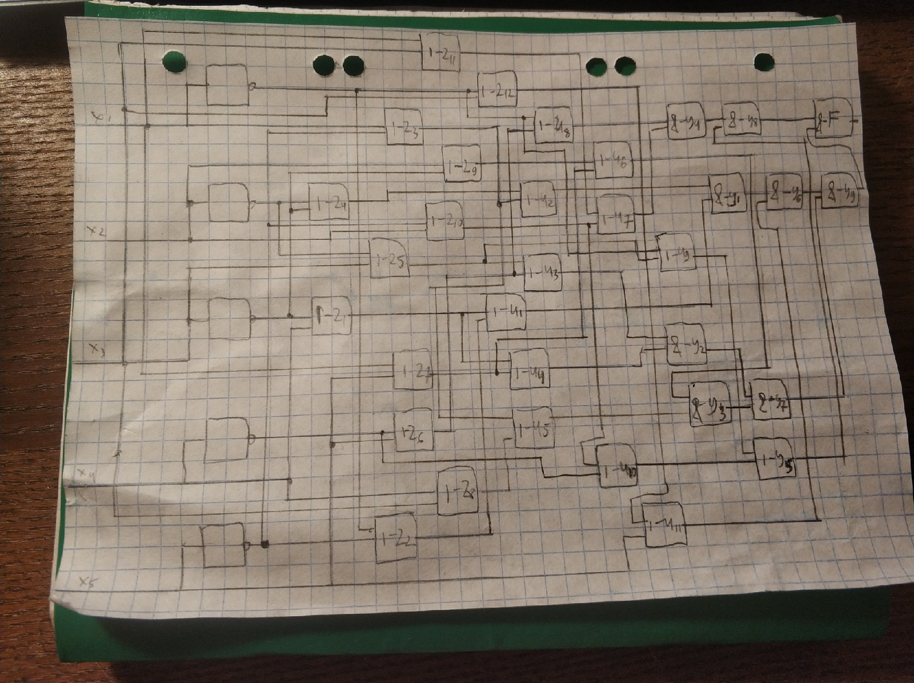

8. Написать программы, моделирующие работу схем, полученных в пунктах 4 и 7, на всех входных наборах и строящие таблицу истинности каждой схемы. Сравнить полученные таблицы истинности с таблицей истинности исходной частично определенной функции.

Исходный код:

bool FuncDNF(bool *x)

{

bool z1 = x[2] && x[4],  
 z2 = x[0] && x[1],  
 z3 = !x[1] && x[3],  
 z4 = !x[0] && x[3],  
 z5 = x[2] && !x[4],  
 z6 = !x[2] && x[4],  
 z7 = !x[0] && !x[1],  
 z8 = !x[2] && !x[4],  
 z9 = x[3] && z2,  
 z11 = x[0] && !x[1],  
 z10 = !x[3] && z11;  
  
 bool u1 = z1 && z2,  
 u2 = z1 && z3,  
 u3 = z4 && z5,  
 u4 = z4 && z6,  
 u5 = z7 && z8,  
 u6 = z8 && z9,  
 u7 = z5 && z10,  
 u8 = z6 && z10;  
  
 bool y1 = u1 || u2,  
 y2 = u3 || u4,  
 y3 = u5 || u6,  
 y4 = u7 || u8,  
 y5 = y1 || y2,  
 y6 = y3 || y4;  
   
  
  
 return y5|| y6;  
}

bool FuncKNF(bool *x)  
{  
 bool z1 = !x[2] || x[3],  
 z2 = !x[0] || !x[4],  
 z3 = x[0] || !x[4],  
 z4 = !x[1] || !x[2],  
 z5 = !x[1] || x[2],  
 z6 = !x[3] || x[4],  
 z7 = x[0] || x[4],  
 z8 = x[2] || x[3],  
 z9 = x[1] || !x[2],  
 z10 = x[1] || !x[4],  
 z11 = x[0] || x[2],  
 z12 = !x[0] || x[2];  
  
  
 bool u1 = z1 || z2,  
 u2 = z3 || z4,  
 u3 = z5 || z6,  
 u4 = z1 || z7,  
 u5 = z3 || z8,  
 u6 = z7 || z9,  
 u7 = z10 || z11,  
 u8 = !x[0] || z6,  
 u9 = !x[0] || z5,  
 u10 = !x[3] || z10,  
 u11 = x[4] || z12;  
  
 bool y1 = u1 && u2,  
 y2 = u3 && u4,  
 y3 = u5 && u6,  
 y4 = u7 && u8,  
 y5 = u9 && u10,  
 y6 = u11 && y1,  
 y7 = y2 && y3,  
 y8 = y4 && y5,  
 y9 = y6 && y7;  
   
   
 return y8 && y9;  
}

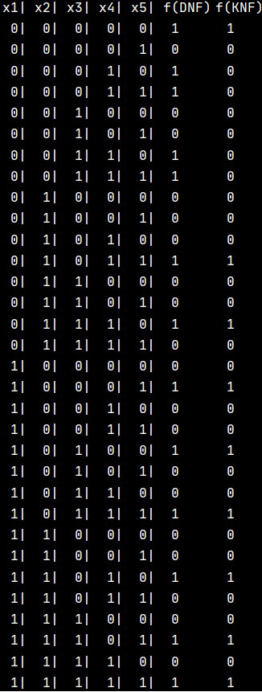

9. Сравнить схемы, построенные в лабораторных работах №1 и №3 по Квайну и по быстродействию.

|  |  |  |  |  |
| --- | --- | --- | --- | --- |
|  | Лаб 1 | | Лаб 3 | |
|  | Сложность по Квайну | Сложность по быстродействию | Сложность по Квайну | Сложность по быстродействию |
| ДНФ: | 63 | 7 | 57 | 6 |
| КНФ: | 129 | 8 | 71 | 6 |